附件1
王岗坪粮油园区春秋套种
报名登记表

报名单位： 盖单位公章
报名时间：
邮 箱：
姓 名：
联系电话：

航拍图

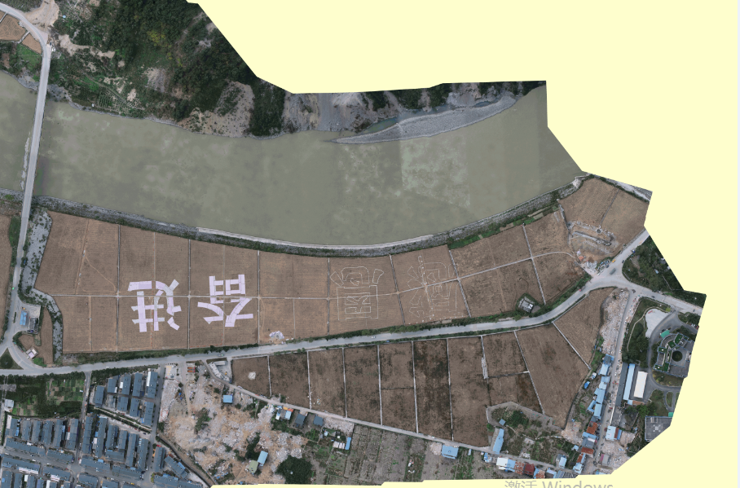

王岗坪景区景色

